Uma proposta de arquitetura para solução do problema complexo do armazenamento de hidrogênio
Matheus Brugger Jenevain¹
¹Mestrado em Ciência da Computação – Universidade Federal de Juiz de Fora
Juiz de Fora - MG - Brasil
matheusjenevain@gmail.com

Abstract. Recent advances in clean hydrogen production techniques indicate that its use as an energy source can be one of the solutions to the dilemma of the ever increasing carbon footprint resulting from the use of fossil fuels, especially when applied to generate fuel cells. However, the storage of this gas is still a challenge due to its high pressure levels and the low temperatures required, since not every element or material is suitable for this purpose. It is as a solution to this that Metal-Organic Frameworks (MOF) are introduced, synthetic compounds that can be created with specific attributes to reach the necessary adsorption level for the storage of this gas. Given that MOFs are theoretical, this work intends to propose a way to suggest compositions for the analysis of specialized chemicals and a machine learning model to validate whether they are capable of storing hydrogen.
Resumo. Avanços recentes em técnicas de produção limpa de hidrogênio apontam que sua utilização como fonte de energia pode ser uma das saídas para o dilema do aumento da pegada de carbono decorrente do uso de combustíveis fósseis, principalmente quando aplicada para geração de células de combustível. Contudo, o armazenamento deste gás ainda é um desafio devido aos seus altos níveis de pressão e as baixas temperaturas necessárias para tal, visto que nem todo elemento ou material é adequado para este fim. É como solução a isto que entram os Metal-Organic Frameworks (MOF), compostos sintéticos que podem ser criados com atributos específicos para alcançar o nível de adsorção necessário para armazenamento deste gás. Dado que os MOFs são teoréticos, este trabalho pretende propor uma maneira de sugerir composições para análise de químicos especialistas e um modelo de machine learning para validar se os mesmos são aptos ao armazenamento de hidrogênio.

1. Introdução

O peso da emissão de poluentes no agravamento do efeito estufa é um tema recorrente em qualquer debate acerca de questões ambientais, sejam eles levantados no cenário político, social ou econômico. Além disso, conversas sobre formas de diminuir a pegada de carbono deixada pelas diversas empreitadas humanas através de iniciativas como o mercado de carbono ou a diminuição na emissão de poluentes por exemplo, vem tomando papel cada vez mais central em esforços despendidos tanto pela esfera pública quanto privada. Uma destas é relacionada ao uso de hidrogênio (H2) como célula de combustível, uma vez que sua obtenção é dada por eletrólise e esta pode ser realizada utilizando energia limpa, tal como a solar ou eólica.

Contudo, isso ainda apresenta desafios, principalmente em se tratando de seu armazenamento devido à baixa temperatura e à alta pressão necessárias. Uma das soluções promissoras atuais para a resolução desta questão é a utilização de Estruturas Metal-Orgânicas, no inglês Metal-Organic Frameworks (MOF). Ainda é necessário, entretanto, a identificação de possíveis elementos que possuam boas características, como a de densidade volumétrica.

Dada sua natureza teorética, os MOFs podem ser criados em laboratório, através de combinações quase infinitas de compostos que atendam à sua estrutura básica de metais unidos por ligações orgânicas. O composto MOF-5, muito citado na literatura, de representação Zn4O, é um bom exemplo disto. (Frem et al. 2018)

Vale ressaltar, ainda, que nem todo MOF é adequado para síntese, muito menos para aplicação no proposto aqui. De fato, atributos específicos de seus componentes estruturais precisam ser pensados para formulação de um elemento adequado para a tarefa em mente. Todavia, conforme visto por Ahmed e Siegel (2021), a aplicação de modelos de machine learning, especialmente aqueles baseados em árvores, pode auxiliar em muito o trabalho daqueles que se debruçam nesta questão.
Ainda que os autores supracitados tenham disponibilizado uma ferramenta de consulta e validação de compostos em potencial, ela não é de rápido ou fácil acesso para qualquer usuário. No primeiro caso, por necessitar que a página web com a interface dos modelos seja acessada e cada elemento seja adicionado individualmente. Em segundo, porquê a API disponibilizada faz uso de chamadas em JSON que pressupõe certo conhecimento em programação para que sejam utilizadas, principalmente em se tratando de integrações. Portanto, nota-se que há certa complexidade envolvida em seu uso para o tratamento da questão.

Sendo assim, este trabalho visa especificar uma arquitetura para uma solução com a finalidade de fornecer uma maneira simples para pesquisadores criarem seus MOFs, por intermédio de uma interface de seleção de fácil utilização e posterior validação acerca da viabilidade do elemento composto tanto para síntese quanto para o uso como recipiente de armazenamento de H₂. Esta última será feita através do uso de uma API desenvolvida por Ahmed e Siegel, já testada e comprovada como adequada para o tratamento desta complexidade.

O objetivo final é entregar a arquitetura de uma ferramenta capaz de acelerar esse primeiro estágio do processo de pesquisa e desenvolvimento desta iniciativa, liberando tempo e recursos ao longo do processo para que pesquisadores e desenvolvedores possam dar mais atenção às partes mais delicadas do processo.

Portanto, para facilidade de acesso e uso por parte de stakelhoders, bem como disponibilidade com pouca necessidade de hardware ou maquinário, propõe-se a criação do mesmo baseando-se no uso de python aplicado na criação de um aplicativo web. Além de ser uma linguagem propícia ao uso de modelos de machine learning e processamento de grandes volumes de dados, ela também fornece boas capacidades de desenvolvimento web através de frameworks criados para este fim ou já existentes e celebrados no mercado.

Escopo do trabalho
Este trabalho será delimitado pela proposição de uma arquitetura, com todos seus documentos relacionados, que consiga fornecer uma solução capaz de atacar os problemas complexos que motivaram o início das pesquisas.
Com isso, vale notar que a análise da viabilidade de dado MOF será feita, nesse momento, apenas através do consumo da API disponibilizada por Ahmed e Siegel, e não por meio de modelos próprios da arquitetura. Essa opção poderá ser considerada para trabalhos futuros, expandindo em cima das estruturas construídas por este.
Ainda, não se planeja desenvolver novas quantidades extensas de código em Python e/ou outras linguagens, atendo-se preferencialmente ao uso de frameworks já disponíveis e de boa avaliação, tal como o Django por exemplo. Contudo, haverá codificação adicional para lidar com pontos como consumo de API, campos específicos relacionados e outros pormenores eventuais.

O hidrogênio como alternativa aos combustíveis fósseis
O debate acerca da necessidade do desenvolvimento de novas tecnologias e meios para a geração de energias simples e renováveis já vem de longa data. Em verdade, podemos notar já na famosa conferência Rio 92 o delinear das linhas do que viria a ser um tímido começo da iniciativa no Brasil. Seu capítulo sétimo, por exemplo, já levanta questões acerca da produção energética limpa para qualquer assentamento humano, independentemente de sua localização (RIO+20. 2012).
Regredindo um pouco mais, podemos ver na conferência de Estocolmo, em 1972, um tímido esboço do que viria a ser um tema que, 50 anos depois, estaria cada vez mais em voga (ibidem. 2012). Esta tendência, por si só, já o torna um campo fértil e atraente para estudos, novas pesquisas e descobertas.
A proeminência do tema, seja em pesquisa ou desenvolvimento, garante um leque interessante de opções para geração de energia limpa e sustentável. Dentre eles, valem ressaltar a hidrelétrica, biomassa, eólica, solar, geotérmica, oceânica, nuclear (embora seu uso implique em questões sociais e riscos particulares) e, mais interessante para este trabalho, as células de combustão a hidrogênio. (PORTO el al.2013)
Nesse contexto, o hidrogênio aparece como uma fonte energética interessante, devido aos seus altos níveis de energia, se comparado aos seus competidores diretos, e sua capacidade de ser produzido e consumido sem a geração de CO₂ (Ahmed e Siegel. 2021).
Um dos maiores atrativos dessa fonte se dá pelo fato do H₂, nesse caso em particular, ser obtido através da eletrólise, o que o faz também receber o nome de “hidrogênio verde”. Neste processo, correntes elétricas são aplicadas à água para promover a separação das moléculas de hidrogênio e oxigênio. O grande diferencial deste método é de que a energia utilizada para tal divisão pode ser proveniente de outras fontes limpas, tal como a eólica, por exemplo. Segue, abaixo, uma imagem exemplificando seu funcionamento.
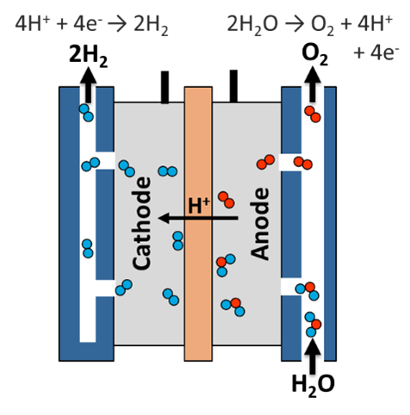
Figura 1 - Exemplo de Eletrólise
Entretanto, vale notar que o diferencial deste método está, justamente, na utilização de fontes limpas para gerar a eletricidade necessária para o processo. Essa combinação, e apenas ela, é capaz de gerar quantidades significativas de H₂ sem o contraponto da emissão de mais gases poluentes, que vai em direção oposta aos esforços propostos (Hydrogen and Fuel Cell Technologies Office. 2023).

Desafios para o uso de células de combustão à hidrogênio
Um dos pontos mais delicados acerca do uso de células de hidrogênio é o que trata de seu armazenamento e transporte. Ainda que seja relativamente mais seguro que outros combustíveis, como a gasolina por exemplo, devido ao fato de ser um gás não tóxico de rápida dissipação, o hidrogênio possui certos atributos, tal como um menor ponto de ignição, que demanda uma atenção diferenciada em se tratando do transporte e logística relacionada. (ibdem. 2023).
Um segundo ponto, e foco deste trabalho, é relacionado ao armazenamento do gás. Devido a sua natureza, o hidrogênio pode ocasionar fragilidades em determinados materiais que, fossem usados para conter outras fontes de combustível, não apresentariam tal comportamento (ibdem. 2023).
O H₂ pode ser armazenado de duas maneiras diferentes: em forma de líquido, em temperaturas criogênicas, ou por gás, utilizando tanques de alta pressão. Em se tratando de armazenamento em sólidos, o processo pode ser feito tanto pela aderência nas superfícies dos mesmos (adsorção), quanto por ser contido dentro deles (absorção).
Para este esforço, o maior foco será no método de armazenagem através da adsorção em sólidos. Mais especificamente, em como obter materiais que sejam adequados e possuam as características específicas para conter um gás com atributos tão singulares.
Abaixo, a título de exemplo, segue uma imagem explicativa dos métodos comentados anteriormente.
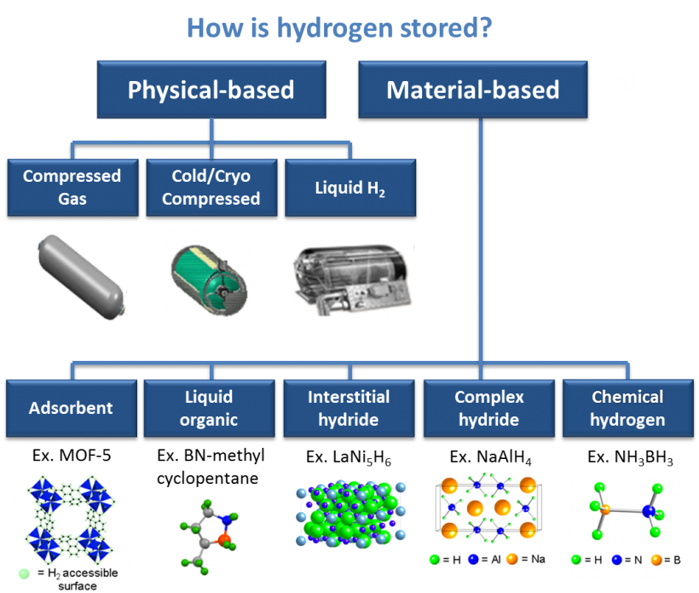
Figura 2 - Armazenamento de Hidrogênio

Metal Organic Frameworks (MOF) como saída para a questão
Conforme visto por Ahmed e Siegel, a classe de compostos conhecida como metal organic frameworks se mostra consideravelmente promissora enquanto solução para o dilema do armazenamento seguro de prático de hidrogênio em forma de gás.
Eles são uma classe relativamente recente de elementos, cujo campo vêm sendo estudo e expandido significativamente através de pesquisas e trabalhos relativos à sua aplicação tanto dentro quanto fora do ramo da química (FREM et al. 2017).
Frem, em artigo explicativo acerca do tema, resume o conceito dos MOF da seguinte maneira:
As MOFs (Metal-Organic Frameworks) consistem em uma classe de materiais porosos, cujo campo de pesquisa tem crescido muito rapidamente nas últimas duas décadas, particularmente após o trabalho icônico de Omar Yaghi e coautores sobre um composto de Zn(II) contendo 1,4-benzeno-dicarboxilato (tereftalato) como ligante, chamado MOF-5. Estes materiais são formados a partir da interação entre íons ou clusters metálicos e ligantes orgânicos multitópicos. Deve-se salientar que a ligação química metal-ligante envolvida na formação de MOFs é de natureza predominantemente covalente do tipo ácido/base de Lewis (íon metálico e ligante, respectivamente), visto que se tratam de compostos de coordenação. (FREM et al.2017)

Ahmed e Siegel (2021) levantam a importância do uso dessa classe de elementos devido ao fato de que, por possuem natureza teórica e possibilidade de criação através de combinação livre de elementos (contanto que sigam a estrutura determinada) resulta em uma série de compostos que podem ser refinados e construídos com as características específicas ao fim que está sendo proposto.
Ainda que o campo para estudo seja vasto, tanto na expansão da compreensão acerca desses frameworks quanto sobre sua aplicação nas diversas frentes de pesquisa, para o esforço presente basta saber que todas as características apontadas atestam para o alto potencial de seu uso e servem como base para fundamentar o proposto na aplicação que será proposta a seguir.
Por fim, é digno de nota que o assunto é promissor, atual e complexo, merecendo, portanto, que esforços subsequentes sejam despendidos para explorar ainda mais seu potencial.

Aplicação e Arquitetura

Visão geral da aplicação
Conforme visto, a classe dos MOF é tão vasta quanto forem as combinações pensadas pelos pesquisadores ou químicos que os sintetizam. Sendo assim, não há garantia real e simples de que determinado elemento criado seja pertinente para o uso desejado como recipiente de gás hidrogênio.
Sendo assim, é de se pensar que uma aplicação que permitisse uma forma rápida, descomplicada e leve de sanar tal dúvida seja uma adição interessante a esse campo de pesquisa. Em verdade, toda solução que facilitar o processo entre a concepção da estrutura de um MOF e sua síntese sempre terá seu valor.
Ahmed e Siegel, em seu artigo Predicting hydrogen storage in MOFs via machine learning, publicado pela revista Patterns em 2021, desenvolveram um estudo com o objetivo de responder à questão sobre quais atributos seriam necessários para definir um MOF como apto.
Através do uso de machine learning, utilizando do método Extremely Randomized Trees em especial, os autores chegaram a um modelo que conseguia dizer, com valores aceitáveis de confiança, se o composto era ou não adequado. Dentre diversos atributos que compunham a estrutura de um MOF, representada em máquina através de um arquivo com extensão CIF, os autores conseguiram restringir a apenas sete, a saber: single-crystal density, pore volume, gravimetric e volumetric surface area, void fraction, largest cavity diameter, e pore limiting diameter. Os nomes foram mantidos em inglês para facilitar o acompanhamento no artigo original, caso desejado.
Este trabalho resultou em uma API que, quando consumida através de uma chamada JSON passando os sete atributos supracitados, retorna se dado MOF está ou não dentro dos requisitos desejados. É uma funcionalidade de fácil uso, inclusive na linguagem proposta para a aplicação em discussão.
O funcionamento, conforme apresentado no caso de uso a seguir, consiste em permitir que um usuário, previamente cadastrado e devidamente autenticado, faça a validação de seus MOFs através da API de Siegel e Ahmed. Isso será facilitado através de uma interface simples e prática que permitirá que o processo seja realizado de maneira intuitiva e livre de problemas.
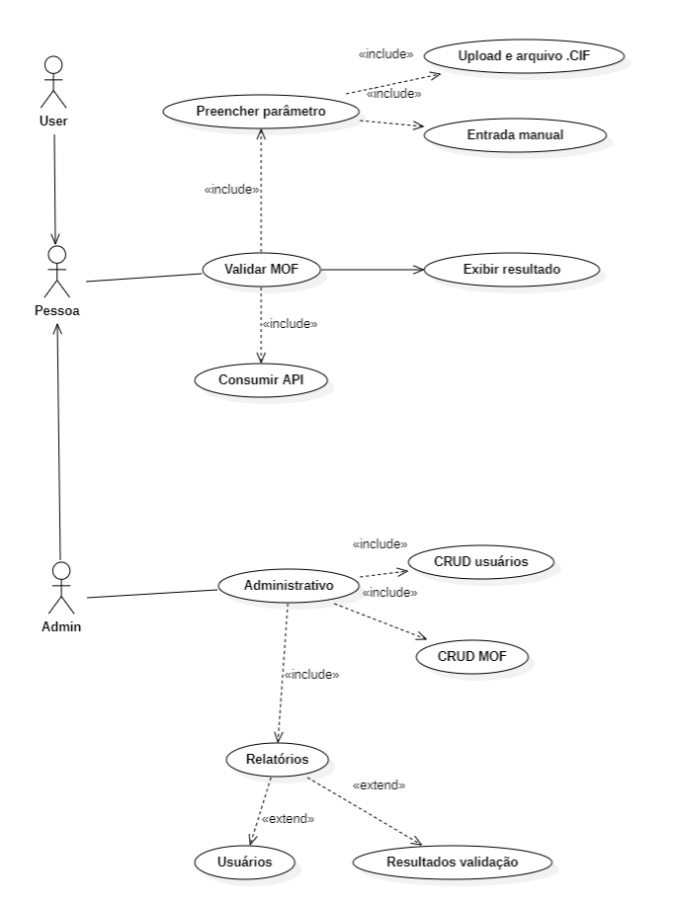
Figura 3 - Diagrama de Casos de Uso
O documento com a descrição de cada caso de uso, conforme sugerido por Sommerville (2019), está inserida nos apêndices deste trabalho. Os casos foram desenvolvidos com a intenção de serem simples de se compreender através do próprio título, e ter um funcionamento lógico e de entendimento rápido. A saber, para clarificação, o contexto de casos que contenham o acrônimo CRUD é o da criação e alteração de determinada informação salva.

Requisitos
Os requisitos, conforme apontado por Sommerville (2019, p. 85), são “descrições dos serviços que o sistema deve prestar e as restrições a sua operação”. Por outra visão, também representam as necessidades dos clientes que dada aplicação precisa sanar, de acordo com a realidade de seu negócio.
Nesta linha, a seção atual visa especificar, em linhas gerais, os requisitos funcionais, não funcionais e inversos da aplicação proposta, a fim de nortear o desenvolvimento e delimitar seu escopo de funcionamento. Ainda, essa definição será importante para auxiliar na escolha da arquitetura a ser utilizada, conforme abordado a seguir.
A fim de manter o texto menos extenso e mais direto, a documentação com os requisitos, devidamente catalogados e explicados, será adicionada ao apêndice do trabalho. Contudo, segue um pequeno resumo do que se espera com cada um deles.

Em se tratando de requisitos funcionais, o sistema deverá:
- Permitir o login de usuários previamente cadastrados
- Permitir gerenciar os usuários (criar, apagar, acessar, editar e ler)
- Permitir gerenciar os MOFs salvos no sistema (criar, apagar, acessar, editar e ler)
- Permitir preencher os parâmetros de um MOF a ser validado de forma manual ou através de arquivos CIF
- Permitir a validação do MOF
- Exibir de maneira simples e concisa o resultado da validação
- Gerar relatórios de MOFs e usuários
Em se tratando de requisitos não funcionais:
- Deve estar conectado a internet, para consumo da API
- Deve consumir a API fornecida por Ahmed e Siegel
- Deve permitir a troca da API de maneira fácil e sem danos ao sistema, conforme necessário
- Deve promover a segurança tanto dos dados de usuários quanto dos MOF salvos no sistema
- Deverá diferenciar usuários entre comum e administrador, permitindo apenas ao último ações de deletar e editar qualquer dado
Por fim, de requisitos inversos:
- O sistema não deverá aceitar formatos de upload que não sejam. CIF
- O sistema deverá utilizar apenas a API para validação, sem uso de modelo próprio
Sendo assim é possível, ainda que de forma menos aprofundada, ter uma visão geral do funcionamento do sistema e de quais requisitos o compõe. Dada sua natureza, o foco principal destes é de garantir que o sistema funcione da maneira que é esperada, dentro de suas restrições, sem estar demasiadamente engessado. Visto que, inicialmente, é baseado no uso de uma API, é necessário que haja bom grau de portabilidade e capacidade de adaptação conforme se fizer necessário.

Arquitetura
Conforme notado por Sommerville (2019), um projeto de arquitetura de software tem por objetivo principal explicitar como determinado sistema se organiza e qual sua estrutura geral. Sua escolha não deve ser feita de maneira leviana, visto que impacta todo o desenvolvimento da solução e como ela poderá lidar com eventuais mudanças e necessidades de adaptação futuras. Com isto em mente, decidiu-se que a arquitetura que melhor atenderia a essa questão seria a de camadas. Segue, abaixo, imagem explicativa.
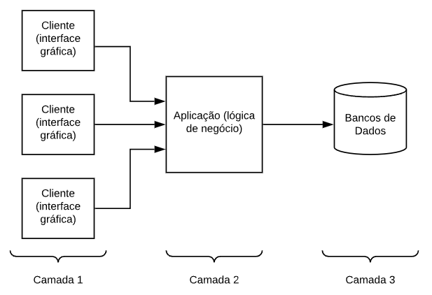
Figura 4 - Exemplo de arquitetura em camadas
Sommerville (2019, p.157) aponta que uma das grandes vantagens desta arquitetura é o fato de ser mutável e móvel. Em outras palavras, ela responde bem à mudanças eventuais, permitindo que alterações sejam feitas sem que o funcionamento da aplicação precise ser parado ou, em piores casos, que ele tenha um tempo de baixa menor.
Além disso, ela favorece o desenvolvimento incremental de software, modo muito utilizado no mercado no momento. Como a aplicação é desenvolvida por camadas, partes independentes podem ser construídas e liberadas para que o cliente final possa utilizar, testar e informar acerca de qualquer melhoria ou alteração nas regras de negócio que porventura venham a ser realizadas.
Por fim, pensando que a solução pode – e deve- evoluir com o tempo, seja através da implementação de modelos proprietários ou novas integrações, é de suma importância que ela seja feita de maneira que tais mudanças, e eventuais correções, não impactem o funcionamento de outros módulos, ou inutilizem seu funcionamento.
Segue, abaixo, uma representação abstrata de como seriam divididas tais camadas.
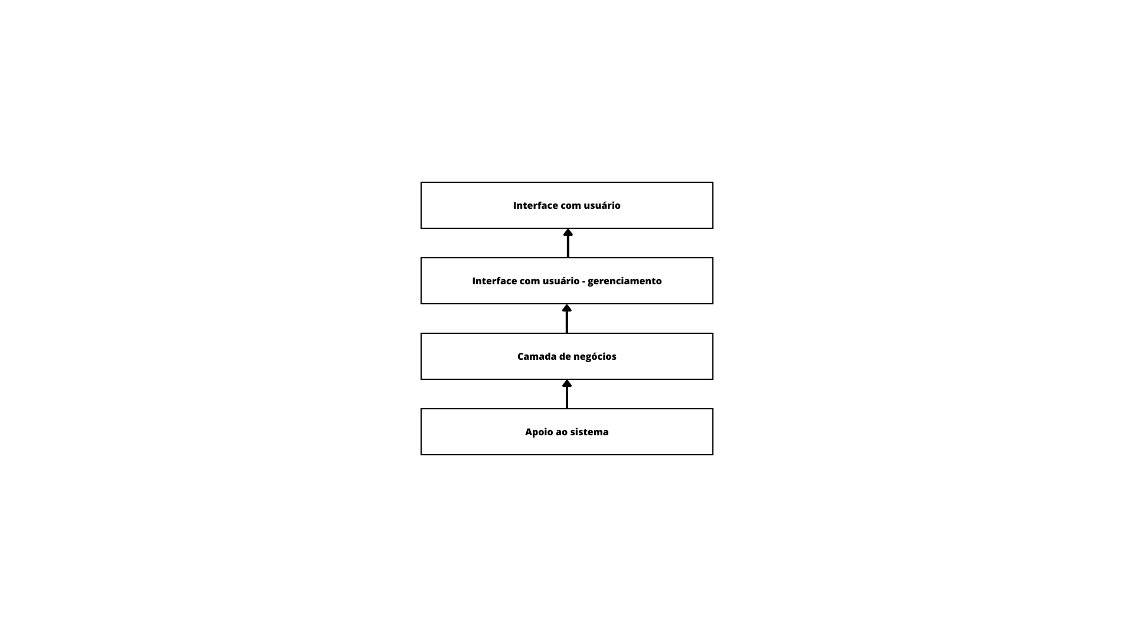
A camada de interface com usuário, como o próprio nome sugere, é responsável por tratar de toda interação entre a pessoa que utiliza o sistema e o próprio. Engloba desde as views até as lógicas utilizadas pela aplicação para exibir os dados obtidos de maneira compreensível e clara. A maior vantagem de seu desenvolvimento em camada é a de possibilitar a alteração de todo esquema visual sem necessitar de tratar ou parar o funcionamento de outras camadas. A camada inferior, de gerenciamento da interface, lida com tarefas relacionadas ao gerenciamento e autenticação de usuários, e qualquer procedimento relacionado a tal.
A camada de negócios, uma das mais complexas, lida com toda parte de regras para que a aplicação funcione da maneira devida, tanto tratando da entrada de dados quanto da validação dos MOFs propostos. Ela foi, em boa medida, uma das grandes responsáveis pela escolha deste modelo.
Pensando-se em longo prazo, soa pertinente propor que novos modelos venham a ser integrados, ou até desenvolvidos in house. Sendo assim, uma camada específica para as regras permite que novas partes sejam acopladas, ou desacopladas, sem interromper o funcionamento da aplicação como um todo. É uma decisão que facilitará trabalhos futuros que possam surgir com base na solução proposta. Além disso, lembrando que essa forma de organização favorece o desenvolvimento incremental, possibilita a entrega de pequenas partes, testáveis e utilizáveis, do sistema para o cliente antes da finalização de seu desenvolvimento.
A camada de apoio ao sistema, por fim, fica responsável por conter tudo que for necessário para que o sistema funcione da maneira correta. Sendo, principalmente, responsável por conter a base de dados a ser utilizada. Sua modularização também é importante, visto que adequações na base podem ser necessárias durante o ciclo de vida da aplicação.
Em suma, essa arquitetura foi selecionada por oferecer segurança de confiabilidade, além de garantir que o sistema seja projetado, desde o início, pensando em seu potencial de crescimento e refino conforme for utilizado e novas tecnologias surgirem. Tendo em vista, ainda, que o campo do hidrogênio como fonte energética, e seus processos relacionados, segue em franca expansão, não soa estranho imaginar que tais cuidados se façam necessários. É de suma importância que a aplicação seja projetada para lidar com expansões futuras.

Atributos de Qualidade

A qualidade é um atributo fundamental para qualquer sistema, independente de sua finalidade. Seja ele projetado para fins de entretenimento ou negócios, um bom funcionamento é essencial para que ele seja adotado e utilizado de maneira satisfatória.
Sommerville (2019), em capítulo focado no tema, elenca uma série de métricas e procedimentos que podem ser utilizados para garantir que dada aplicação esteja dentro dos padrões aceitáveis de qualidade de software. Para o caso presente, dado o escopo do trabalho proposto, serão implementadas algumas, com foco no controle e acompanhamento da qualidade de software, da confiança nos resultados apresentados e na facilidade de uso.
A ideia, aqui, é elencar métricas e modelos de uso geral, e simplificado, que permitam o nível de controle desejado. Algumas das mais utilizadas no mercado, como aquelas focadas em uma análise mais aprofundada de classes e objetos, seriam demasiadamente complexas e especializadas para a arquitetura proposta. Seguem, na tabela abaixo, aquelas que foram escolhidas.

ID | Métrica | Estratégia
MQ01 | Comp. Código | Medir o comprimento total do código da aplicação. Quanto maior for, mais complexo e propenso à erros. Possível necessidade de refatoração
MQ02 | Tam. Identif. | Tamanho dos identificadores, ou variáveis. Nomes muito pequenos induzem a erros. Devem possuir entre 5 e 10 caracteres
MQ03 | Acoplamento | Evitar que o código possua um alto acoplamento, dificultando sua manutenção e eventual expansão. Deve ser medido através de análise do código e das relações entre classes e métodos
MQ04 | Índice FOG | Medição de comprimento de palavras e sentenças da documentação do sistema. Quanto maior for, mais difícil de entender
MQ05 | Log erros | Log de erros do sistema, para identificar quais módulos, funções ou chamadas apresentam mais problemas. Esforços de melhoria devem ser focados nessa parte
MQ06 | Log Erro Uso | Log de erros retornados ao usuário, como por entrar dados incompatíveis por exemplo. Erros mais comuns podem denotar dificuldades de uso em determinadas partes da aplicação
MQ07 | Tem. Ret. Req | Tempo de retorno de uma requisição, padrão para todas. Altos tempos podem causar inconsistências nos resultados ao usuário, além de gerar atrito e chateação
MQ08 | An. Temp. Func | Análise de tempo de execução de funções do sistema, em ordem de maior para menor uso. As que forem utilizadas com maior frequência devem ser revisadas periodicamente para assegurar baixo tempo de reposta

Vale salientar que novas métricas e formas de medição podem, e devem, ser adicionadas ao longo do processo de desenvolvimento e implementação da solução. Outas formas de fomentação da qualidade do código, como peer review, também podem ser aplicadas durante a fase de codificação.
Além disso, é preciso que seja feita uma análise cuidadosa, com testes e validações, de cada entregável do projeto. Seja um documento, teste de usabilidade, testes de código, ou qualquer outro deles.
Por fim, é importante ter em mente que um processo de qualidade bem implementado, ao longo de todo ciclo de vida de uma aplicação, é crucial para se assegurar que ela entregue o que se espera de maneira satisfatória e confiável, atendendo as expectativas dos clientes e resolvendo os problemas a que se propõe.

Referências
AHMED, Alauddin; SIEGEL, Donald J. Predicting hydrogen storage in MOFs via machine learning. Patterns, v. 2, n. 7, p. 100291, 2021.
FREM, Regina CG et al. MOFs (Metal-Organic Frameworks): Uma fascinante classe de materiais inorgânicos porosos. Química Nova, v. 41, p. 1178-1191, 2018.
RUTHERFORD, Angelica et al. Energy Security and Green Energy. Springer International Publishing, 2020.

HYDROGEN AND FUEL CELL TECHNOLOGIES OFFICE. Hydrogen Production: Electrolysis. 5 dez. 2023a. Disponível em: https://www.energy.gov/eere/fuelcells/hydrogen-production-electrolysis. Acesso em: 12 maio 2023.

PORTO, Marcelo Firpo de Souza; FINAMORE, Renan; FERREIRA, Hugo. Injustiças da sustentabilidade: conflitos ambientais relacionados à produção de energia “limpa” no Brasil. Revista Crítica de Ciências Sociais, n. 100, p. 37-64, 2013.
BRASIL. CÂMARA DOS DEPUTADOS. . RIO+20. 2012. Disponível em: https://www2.camara.leg.br/a-camara/documentos-e-pesquisa/arquivo/sites-tematicos/rio20/eco-92. Acesso em: 02 maio 2023.

SOMMERVILLE, Ian. Engenharia de Software. 10. ed. São Paulo: Pearson Universidades, 2019. 768 p. ISBN 8543024978.

HYDROGEN AND FUEL CELL TECHNOLOGIES OFFICE. Safe Use of Hydrogen. 5 dez. 2023. Disponível em: https://www.energy.gov/eere/fuelcells/safe-use-hydrogen. Acesso em: 12 maio 2023.
Hydrogen and Fuel Cell Technologies Office. Hydrogen Storage. 12 maio 2023. Disponível em: https://www.energy.gov/eere/fuelcells/hydrogen-storage. Acesso em: 12 maio 2023.

VISWANATHAN, Balasubramanian. Hydrogen storage. Energy Sources, p. 185-212, 2017.

VALENTE, Marco Tulio. Engenharia de software moderna. Princípios e Práticas para Desenvolvimento de Software com Produtividade, 2020.

MOFs, assim como qualquer estrutura química, podem ser criados em diversos softwares e salvos em diversos formatos. Contudo, tanto na pesquisa referenciada de Ahmed e Siegel, quanto em outras e nas bases de dados da Cambridge Structure Database, a extensão CIF é das mais utilizadas.
Application Programming Interface, são programas desenvolvidos para determinada aplicação que podem ser utilizados por outras, de forma simples e sem necessidade de codificação extensiva.
JavaScript Object Notation, um formato compacto, independente e simplificado para troca de informações entre sistemas de computadores
Representação de quais ações podem ser realizadas por determinados usuários, ou atores, de um sistema, que interagem com dada aplicação a fim de obter um resultado esperado. Geralmente representados através de verbos.
Do inglês Create Read Update Delete – criar, ler, atualizar e deletar. São as quatro ações básicas na manipulação de qualquer entrada salva em um banco de dados.
Nome dado as telas que o usuário vê, nas quais a informação é apresentada pelo sistema
Números de filhos de uma classe, heranças, acoplamento, entre outras
Método no qual dois desenvolvedores analisam o código um do outro, para evitar uma análise enviesada

